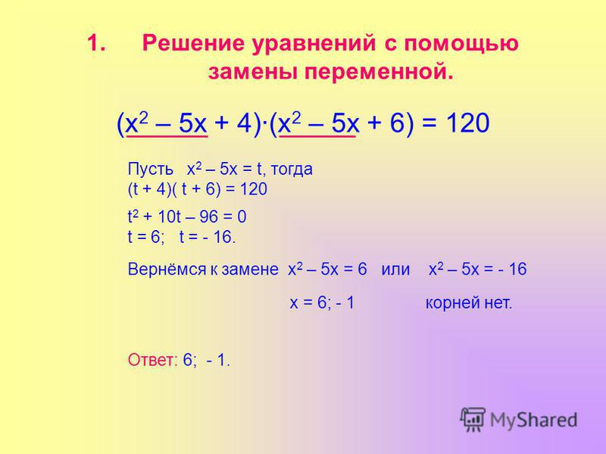
Пример 2.
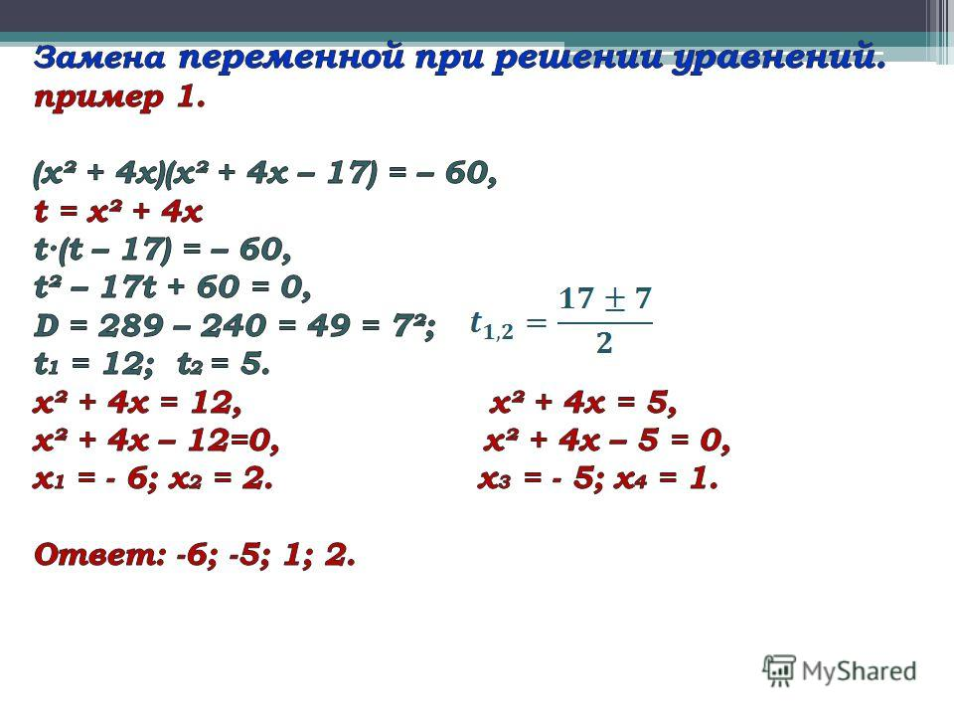
Пример 3
Решить уравнение (x² – 6x)² – 2(x – 3)² = 81.
Решение.
Применим формулу квадрата разности (a – b)² = a² – 2ab + b². Запишем исходное уравнение в виде
(x² – 6x)² – 2(x² – 6x + 9) = 81. Теперь можно сделать замену.
Пусть x² – 6x = t, тогда уравнение будет иметь вид:
t² – 2(t + 9) = 81.
Раскроем скобки, приведем подобные слагаемые:
t² – 2t – 18 – 81 = 0;
t² – 2t – 99 = 0.
По теореме Виета корнями полученного уравнения будут числа -9 и 11.
Сделаем обратную замену:
x² – 6x = -9 или x² – 6x = 11
x² – 6x + 9 = 0 x² – 6x – 11 = 0
(x – 3)² = 0 D = 80
x = 3 x₁ = 3 + 2√5; x₂ = 3 – 2√5.
Ответ: 3 – 2√5; 3; 3 + 2√5.
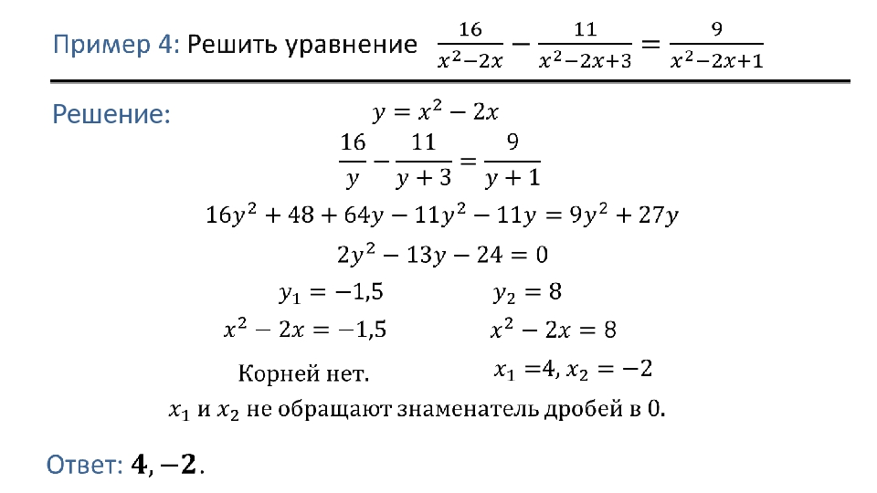
Пример 5.
Решить уравнение (x – 1)(x – 3)(x + 5)(x + 7) = 297 и найти произведение его корней.
Решение.Найдем «выгодный» способ группировки множителей и раскроем пары скобок. Перемножим первую со второй и третью с четвертой скобки.
((x – 1)(x + 5))((x – 3)(x + 7)) = 297;
(x² + 5x – x – 5)(x² + 7x – 3x – 21) = 297; приведем подобные слагаемые.
(x² + 4x – 5)(x² + 4x – 21) = 297.
Cделаем замену x² + 4x = t, тогда уравнение будет выглядеть следующим образом:
(t – 5)(t – 21) = 297.
Раскроем скобки, приведем подобные слагаемые:
t² – 21t – 5t + 105 = 297;
t² – 26t – 192 = 0.
По теореме Виета определяем, что корнями полученного уравнения будут числа -6 и 32.
После обратной замены будем иметь:
x² + 4x = -6 или x² + 4x = 32
x² + 4x + 6 = 0 x² + 4x – 32 = 0
D = 16 – 24 < 0 D = 16 + 128 > 0
Нет корней x₁ = -8; x₂ = 4
Найдем произведение корней: -8 · 4 = -32.
Ответ: -32.
Домашнее задание: решить самостоятельно, я проверю.
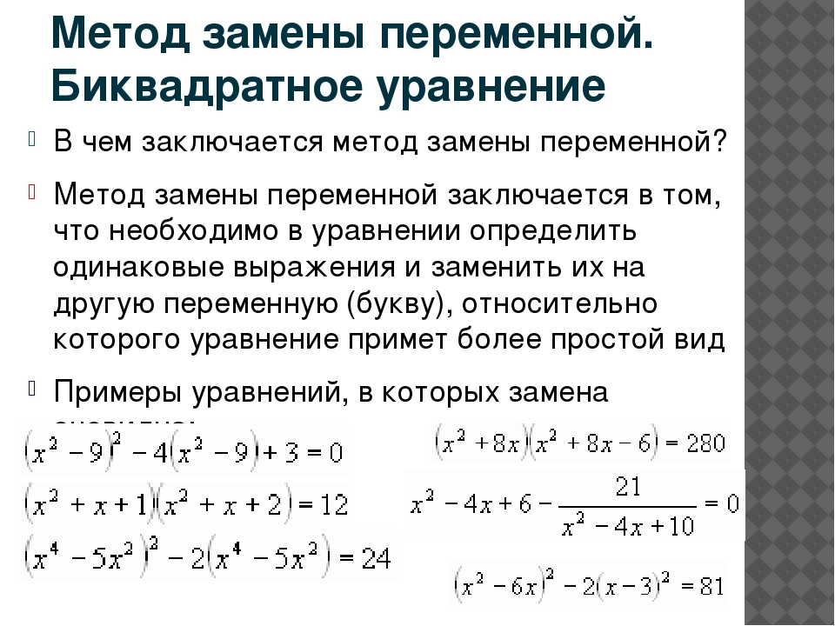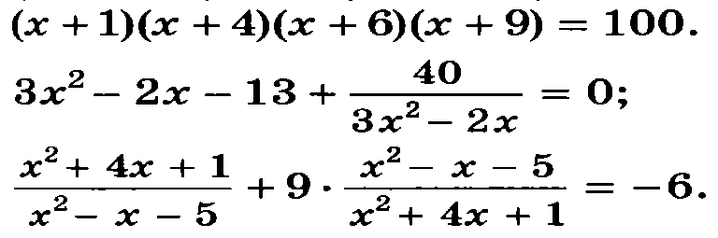
( х - 4 )( х - 1 )( х - 3 )( х - 2 ) = 24.
(x2 − 4x)2 + (x − 2)2 = 6.

